Opowiadanie „Udany spacer”

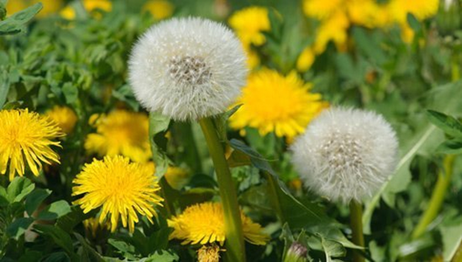 | - Idę na spacer! - oświadczył niespodziewanie biały, okrągły dmuchawiec, stojący dotychczas nieruchomo na samym środku pachnącej łąki. wszystkie kwiaty, owady, a nawet źdźbła trawy aż umilkły ze zdumienia.
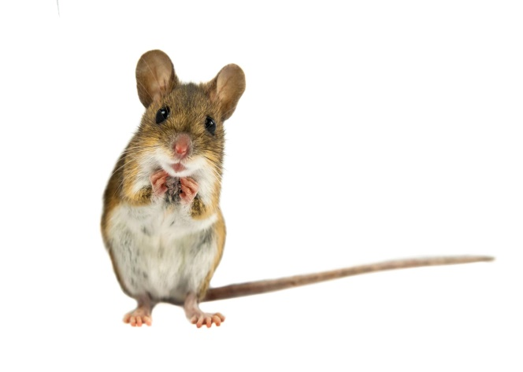 | - Jak to, na spacer? - pisnęła polna myszka - dokąd?  - Pójdę tą wydreptaną przez ludzi ścieżką w stronę rzeki. Wrócę przed wieczorem -odparł dmuchawiec i dziarsko ruszył przed siebie.  - Żebyś tylko nie spadł z wysokiego brzegu do wody! - zawołała myszka.  Wszystkie kwiaty, owady, a nawet źdźbła trawy odwróciły główki i patrzyły za nim szeroko otwartymi oczami. Oj, miały powód do niepokoju!
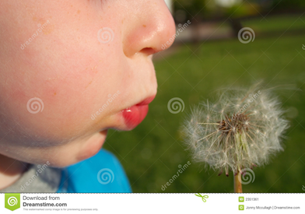 | Nagle pojawił się bowiem mały chłopiec.  - Jaki dmuchawiec! - mruknął sam do siebie, bez namysłu uniósł go do góry i…dmuchnął z całych sił!  Fu-u-u… pofrunęły z wiatrem delikatne nasionka.  Fu-u-u…- chłopiec nadął usta jeszcze raz, a po chwili wyrzucił ogołoconą łodyżkę za siebie i odszedł.
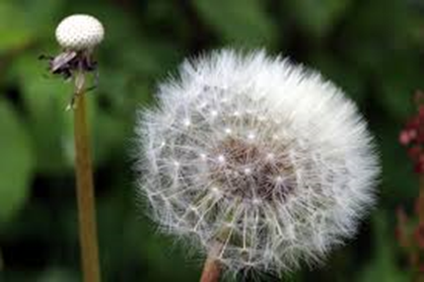  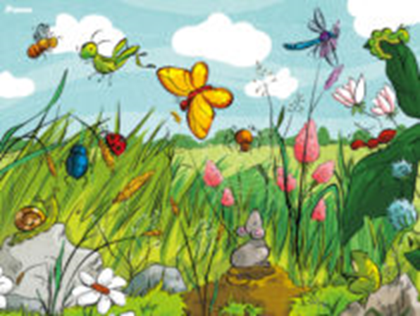 | Na szczęście dmuchawiec, który właściwie nie był już wcale dmuchawcem, wstał powoli i ze spuszczoną głową wrócił na swoje dawne miejsce. Wokół panowało pełne grozy milczenie i trwało nieznośnie długo.  Nadbiegła myszka.  - O, wyłysiałeś! - krzyknęła, niezbyt delikatnie.  Wszystkie kwiaty, owady, a nawet źdźbła trawy wybuchnęły śmiechem.  - Nie śmiejcie się - skarciła je myszka, która była bardzo mądra, bo zjadła kiedyś całą książkę, pozostawioną nad rzeką przez jakiegoś wędkarza - dobrze się stało.
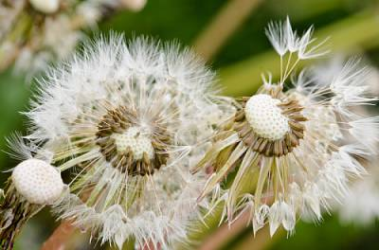 | Nasionka dmuchawca, rozsypane przez wiatr po całej łące, dadzą początek nowym roślinom. Teraz można powiedzieć, że jest on ojcem wielu dzieci! Dmuchawiec podniósł główkę i… nareszcie też się uśmiechnął. A wszystkie kwiaty, owady, a nawet źdźbła trawy spojrzały na niego z uznaniem. Jednak spacer się udał.  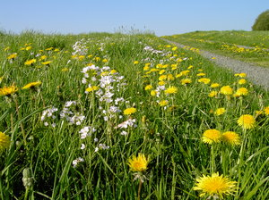
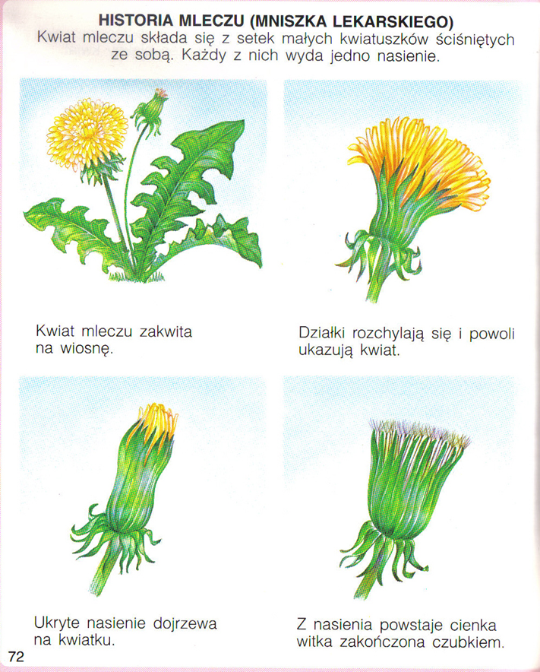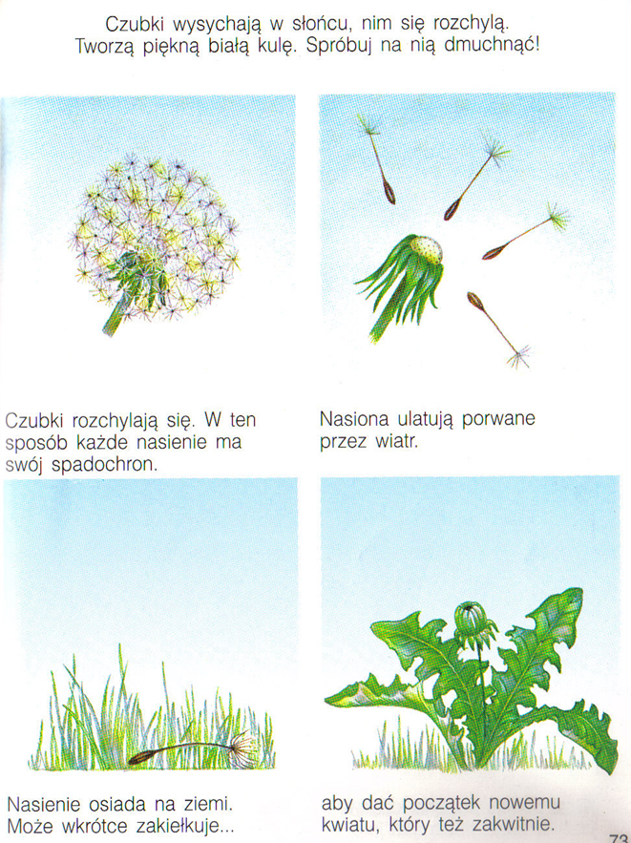
Mlecz jest królem łąki, bardzo szybko się rozsiewa i szybko wschodzi . Ma on właściwości lecznicze. Nie jest trujący, choć jest bardzo gorzki w smaku.

